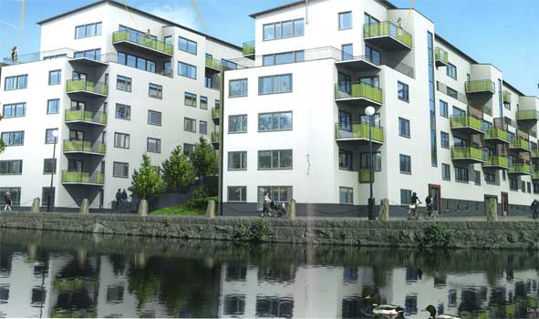

Till medlemmarna i Bostadsrättsföreningen Gårda Terrass

Infobrev november 2020

Vi börjar närma oss Advent och Jul!

Vill påminna om att ha koll på levande ljus. Vi hade nämligen en incident för några år sedan som kunde slutat illa. Det finns ”ljus manschetter” som släcker när stearinljuset börjar ta slut. Bara ett tips!

Sopstationen

Härom veckan fungerade inte sopsugen när behållaren skulle tömmas. Jag råkade vara på plats när ”gubbarna” jobbade med problemet och såg i soprummet (innanför cykel förråd mittemot 2A) att mängder av tidningar och kartonger gjorde det omöjligt för kompressorskruven att mata fram innehållet.

Även glas och plåtburkar har vi noterat och hört, slängs ned. Gör inte detta! VIKTIGT m.a.o.!!!

Det finns en station för glas, wellpapp, metall, tidningar m.m. i hörnet Sten Sturegatan/Engelbrektsgatan (Hotell Heden). Även på Norra Gubberogatan m.fl. ställen.

Brandskyddsrond

Genomfördes för en tid sedan, vilket vi är ålagda att göra. Lösa föremål får inte förvaras i trapphusen som exempelvis mattor o paraplyställ.

Ventilationsfilter nya medlemmar

Bakom vissa element/radiatorer finns ett lock och därunder ett filter som bör bytas ut ungefär vartannat år. Lyft upp det och kolla! Nya köps på www.acticon.se utbytesfilter Easy-Vent, komfortfilter F7-310, 443 x 310 mm

Ny energideklaration är genomförd och finns på hemsidan. Värdena är bättre än nyproduktion men räcker inte för att ni ska söka s.k. ”gröna lån” som kan ge några punkters rabatt.

Allt för denna gången och tveka inte att höra av er om ni har frågor eller undrar över något som har med ert boende eller Gårda Terrass att göra

Häsningar från styrelsen gnm/
Olle Rönnerman
olle@ronnerman.se
0708–353992

